1. **Git的基本概念和使用**
2. Git是什么?

Git：是一个**开源**的**分布式版本控制系统**，可以有效、高速的处理从很小到非常大的项目版本管理。

GitHub：全球最大的面向开源及私有软件项目的**托管平台**，免费注册并且可以免费托管开源代码。

GitLab：与GitHub类似，也是属于第三方基于Git开发的产品，不同的是**GitLab可以部署在自己的服务器上**，代码数据都是掌握在自己手中，适合公司内部团队开发。

1. Git 和SVN的区别

①SVN版本**集中管理**，所有的代码都在一台服务器上；分支和主线是不一样的URL地址路径。

②Git**分布式管理**，去中心化，服务器和每个开发人员都拥有一个本地的代码管理仓库；分支和主线路径是一样的。（不同url地址路径可以使开发人员更好管理）

尤其注意：本地仓库和远程仓库的使用演示。

总结：Git 比svn更强大，大部分公司都在使用！（Git在使用中更加普遍）

1. 公司都是如何使用Git的?

①安装好Git工具

·Git--命令行模式操作——**Linux命令**

·TortoiseGit——**图形化界面操作**

②公司会有一个服务器（多个仓库，一般项目<-->仓库），针对不同人员的账号会有不同的权限 ——需向领导，运维申请

·首先，你需要有一个Git的账号，公司的所有文件或者代码都放到Git仓库中（仓库地址），需要有账号才能克隆相应的分支下来，得到所有的文件或者代码；

·然后，你也可以把本地推送到远程仓库中（账号有权限）。

③分支(Branch)和主线(Master)

·主线(master)：主树干，一般放稳定的代码（最终的文档）

·分支(branch)：树杈，每人（组）维护一个分支，等稳定后合并到主线。

使用分支意味着你可以把你的工作从开发主线上分离开来，以免影响开发主线。比如：每个人都有代码/文档提交到一个公共的服务器，避免互相影响，自己提交到自己的分支里，由专门的人来合并(merge)到主干分支。

1. **TortoiseGit具体实操**
2. 安装操作（包括注册Github、添加公密钥等等操作）在此省略

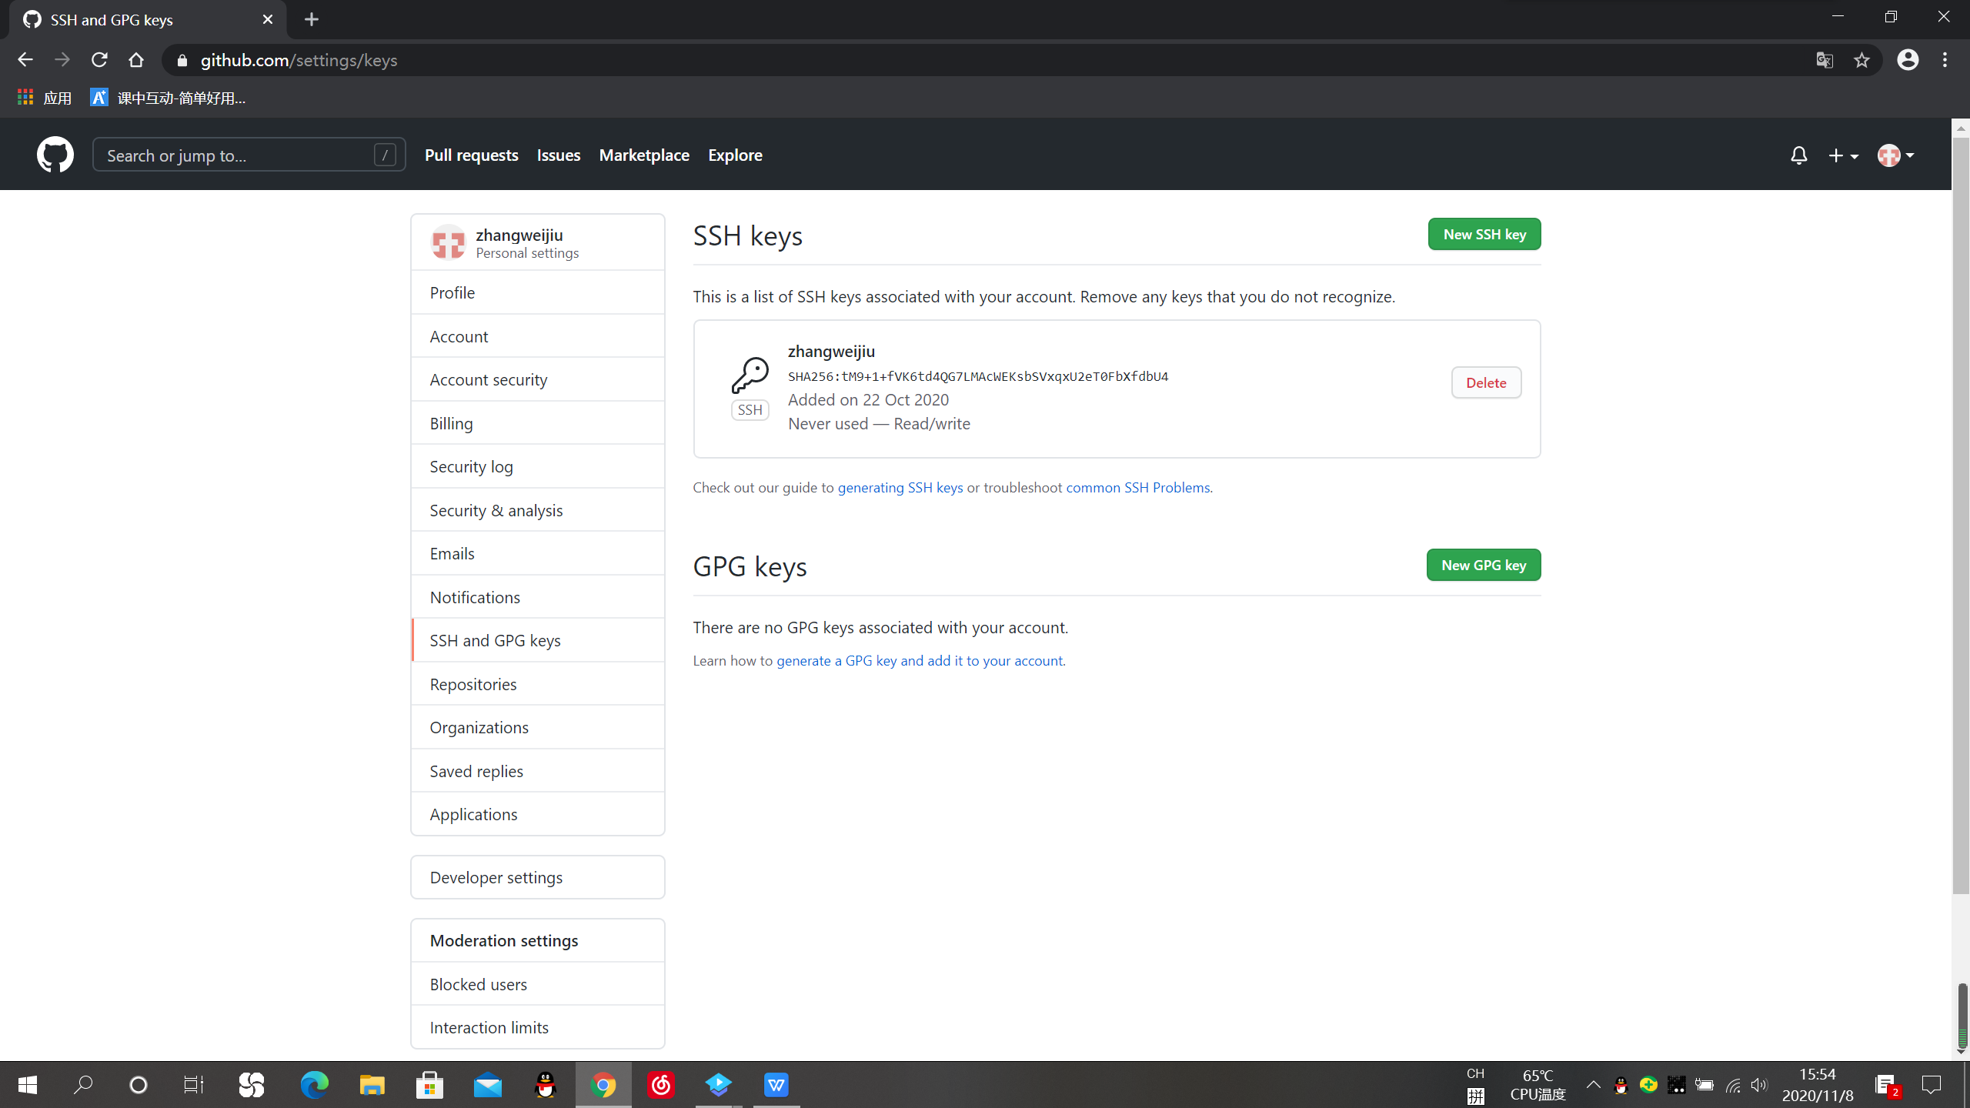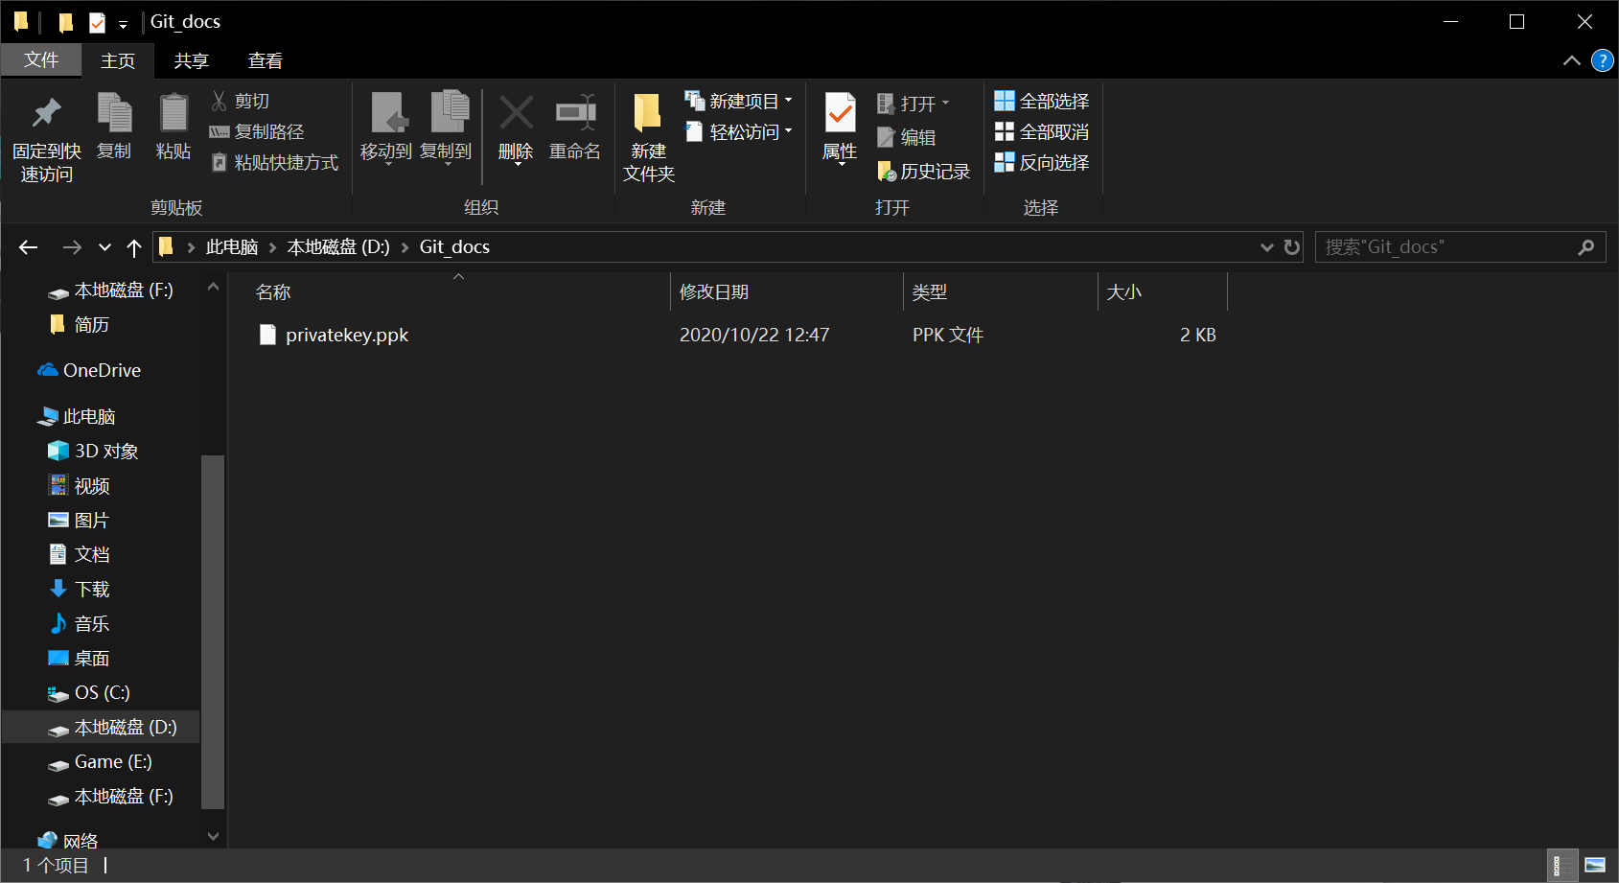

如图是已添加的公钥和生成的本地私钥

**\*注：公私钥对数据传输进行加密——公钥用于对数据进行加密，私钥对数据进行解密。**

1. **新建仓库(repositories)操作**

①在用户选项下找到Your repositories

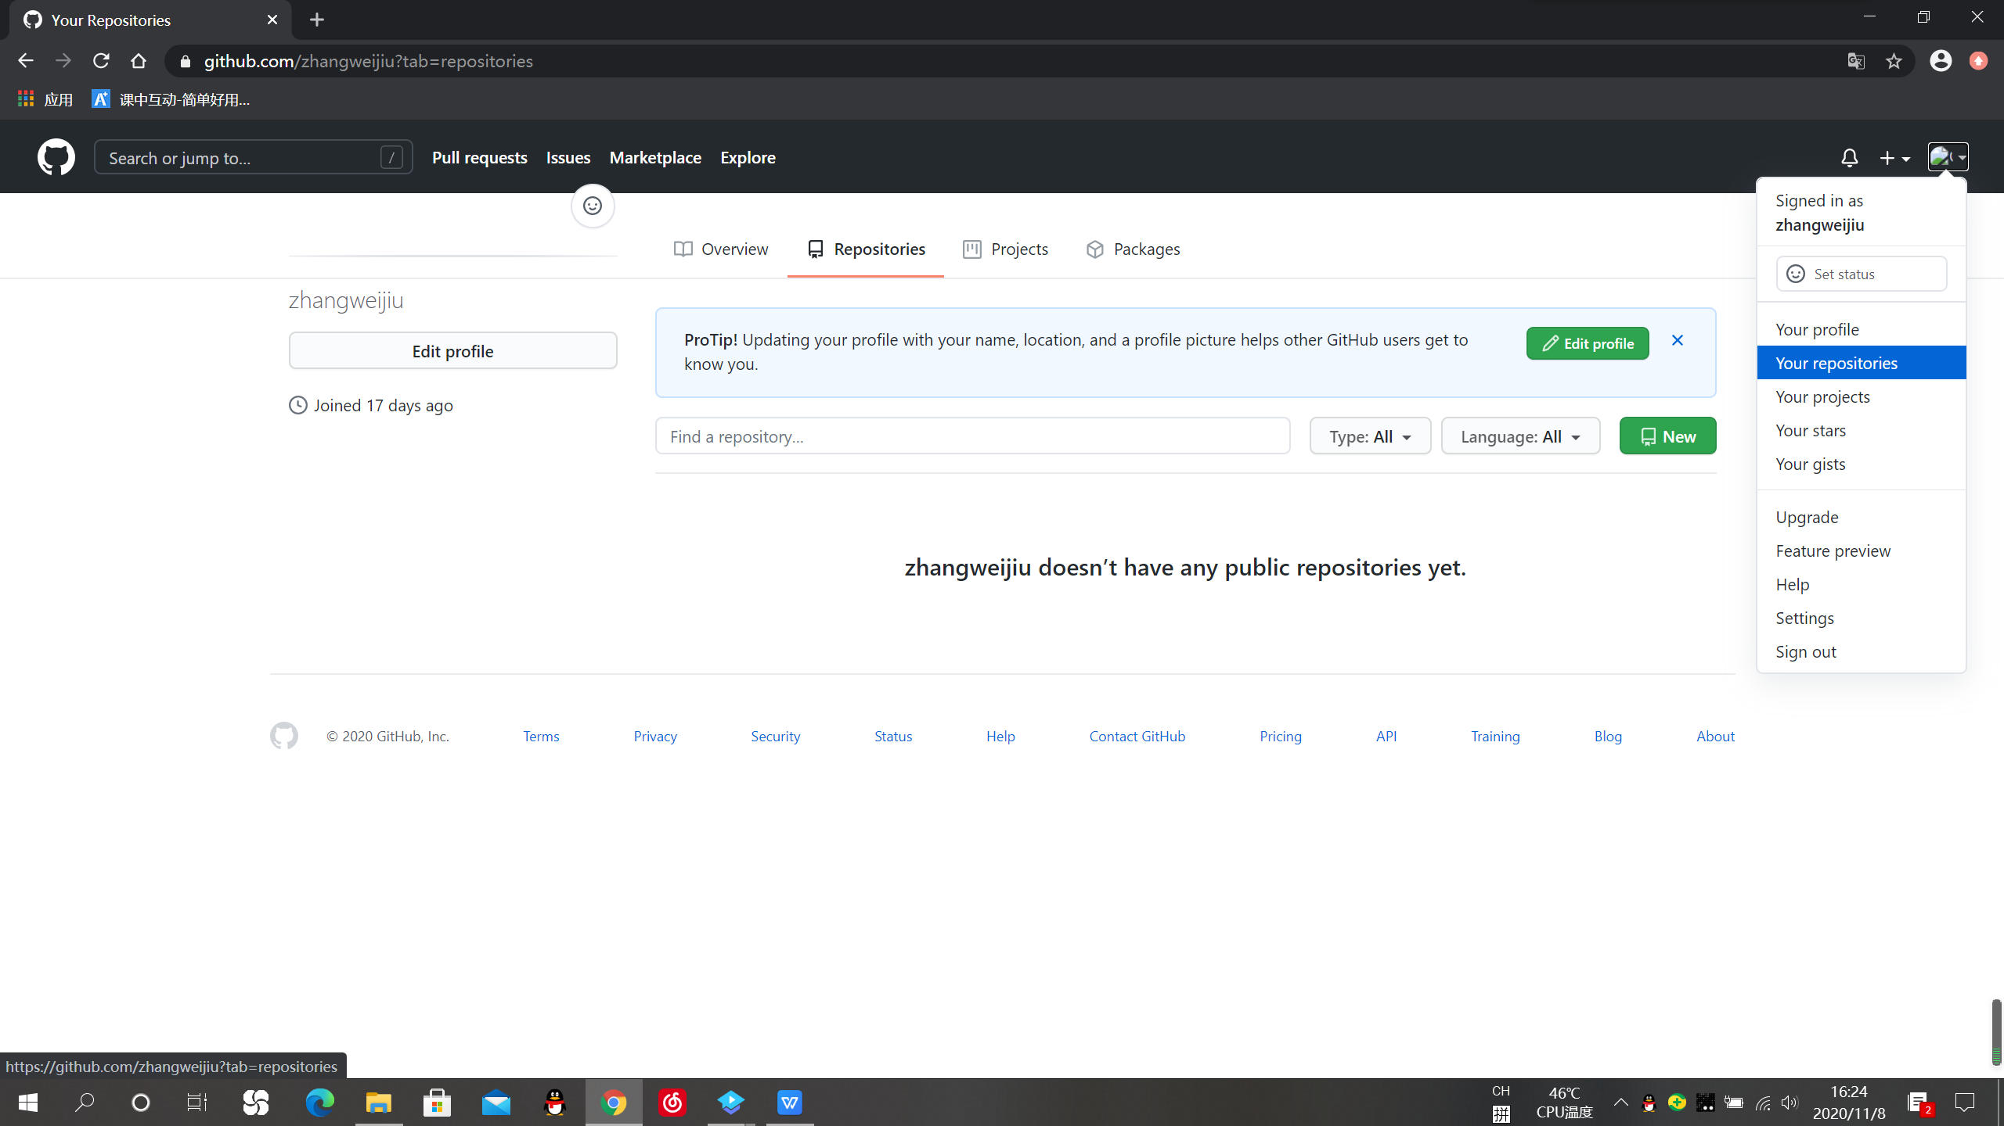

②点击New，跳转到新建的仓库界面

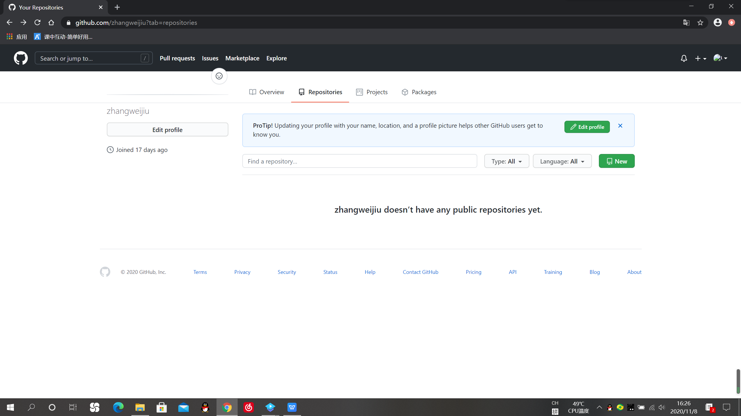

③在创建仓库时填写所需要填写的信息，并初始化仓库，页面跳转

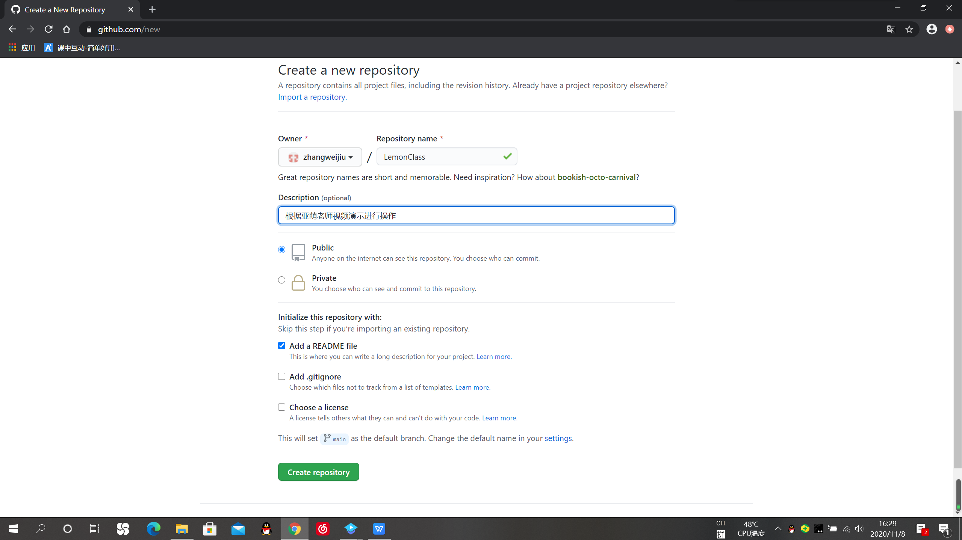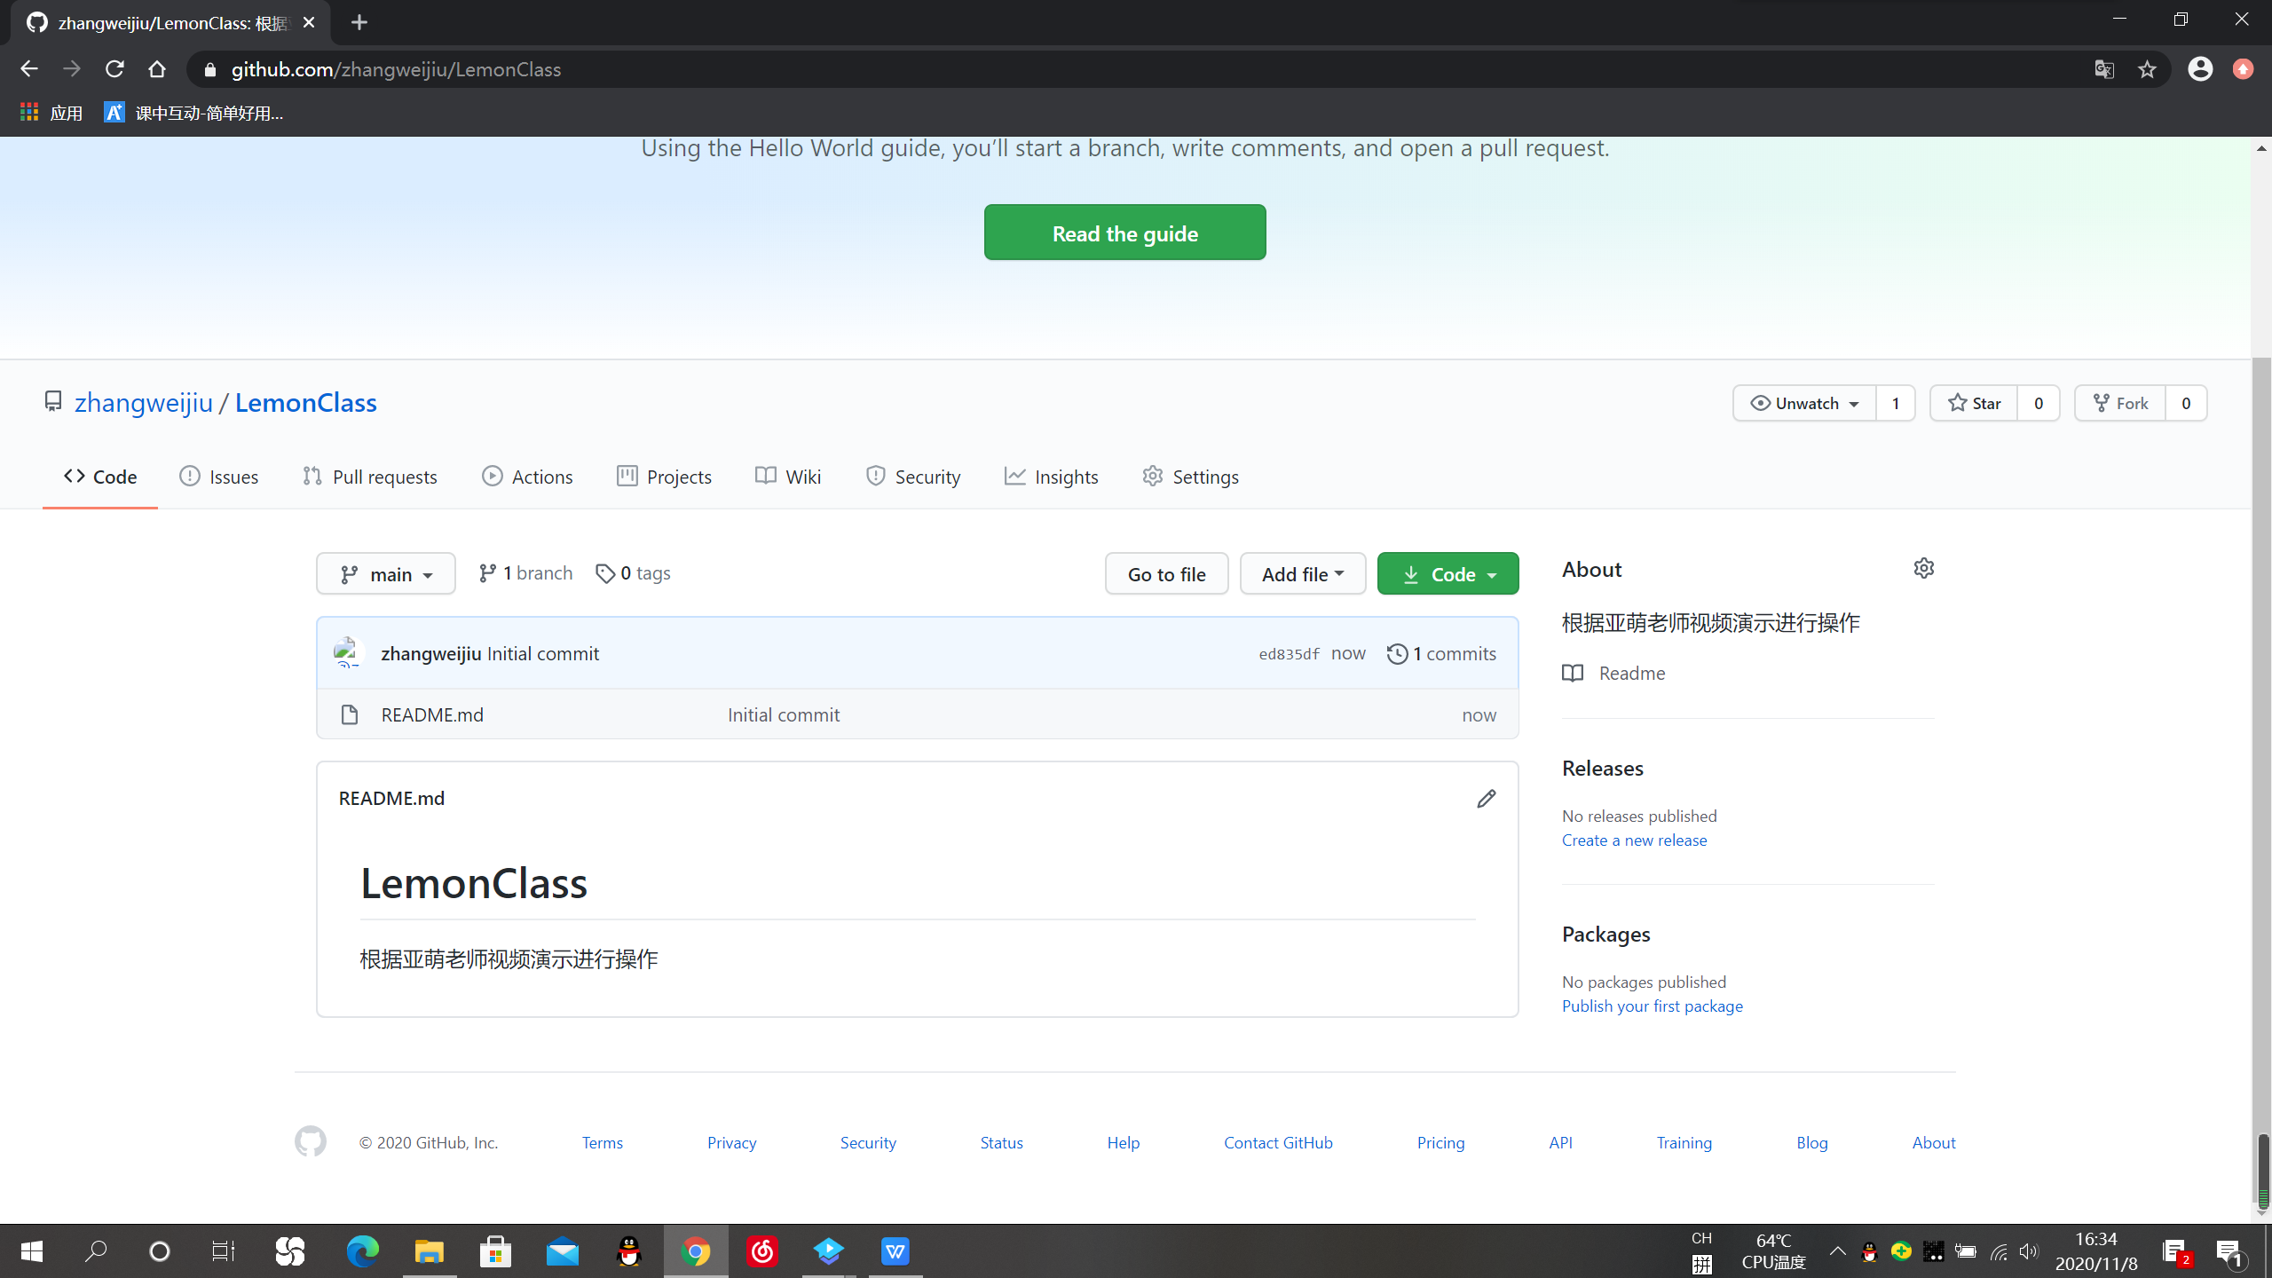

**初始化选项**

**公开与私密选项**

**备注信息**

**仓库名**

1. **下载远程仓库中的文件**

①点击Code选项，选中SSH的URL地址，并复制

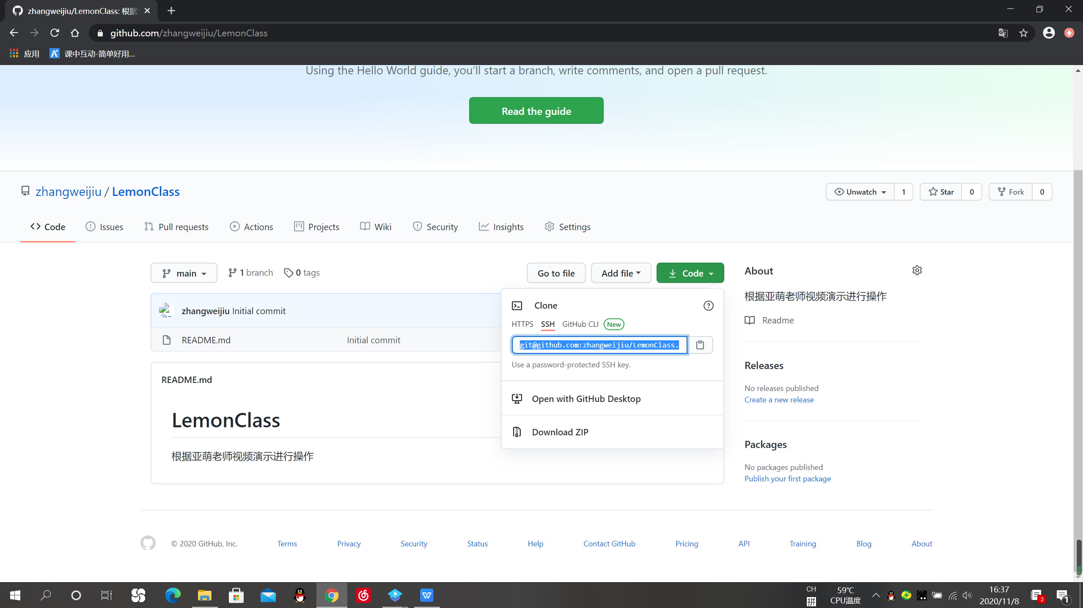

②在盘符中点击右键选中Git克隆，并粘贴至弹出的TortoiseGit的URL栏中，**并加载密钥**，点击确定

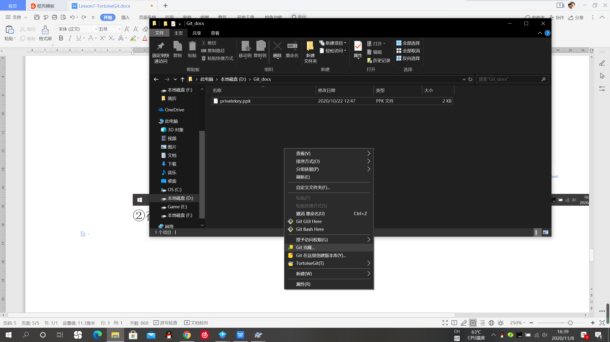

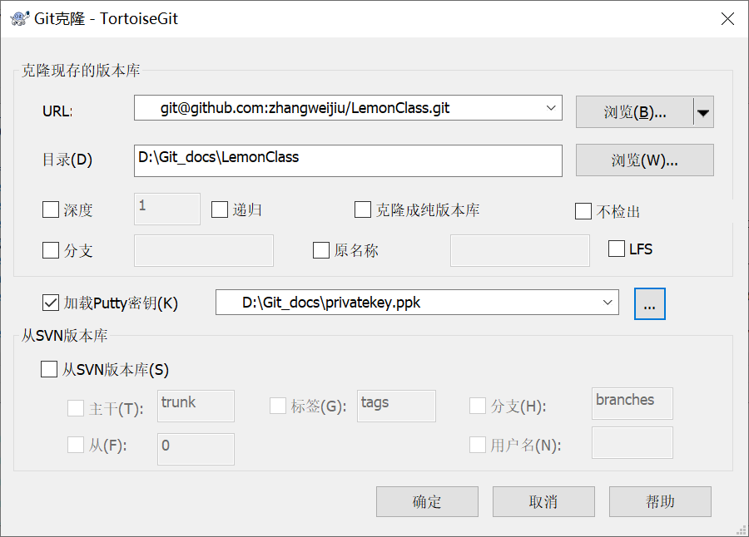

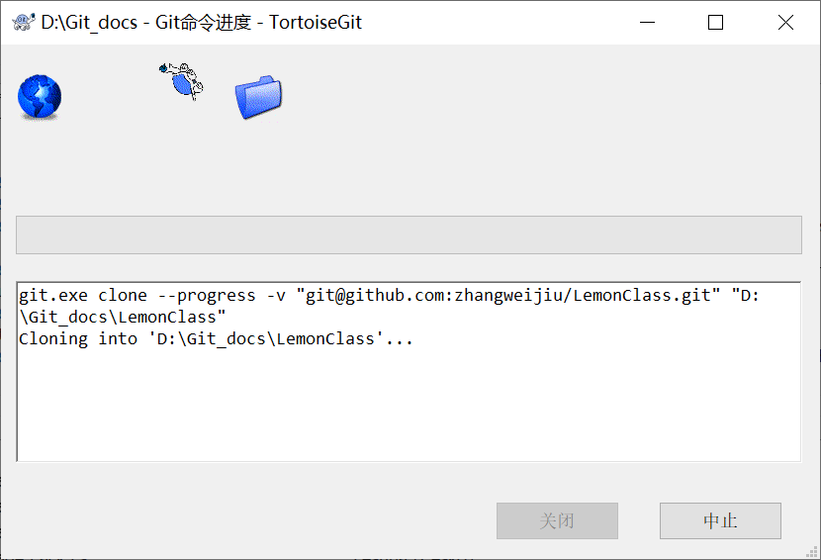

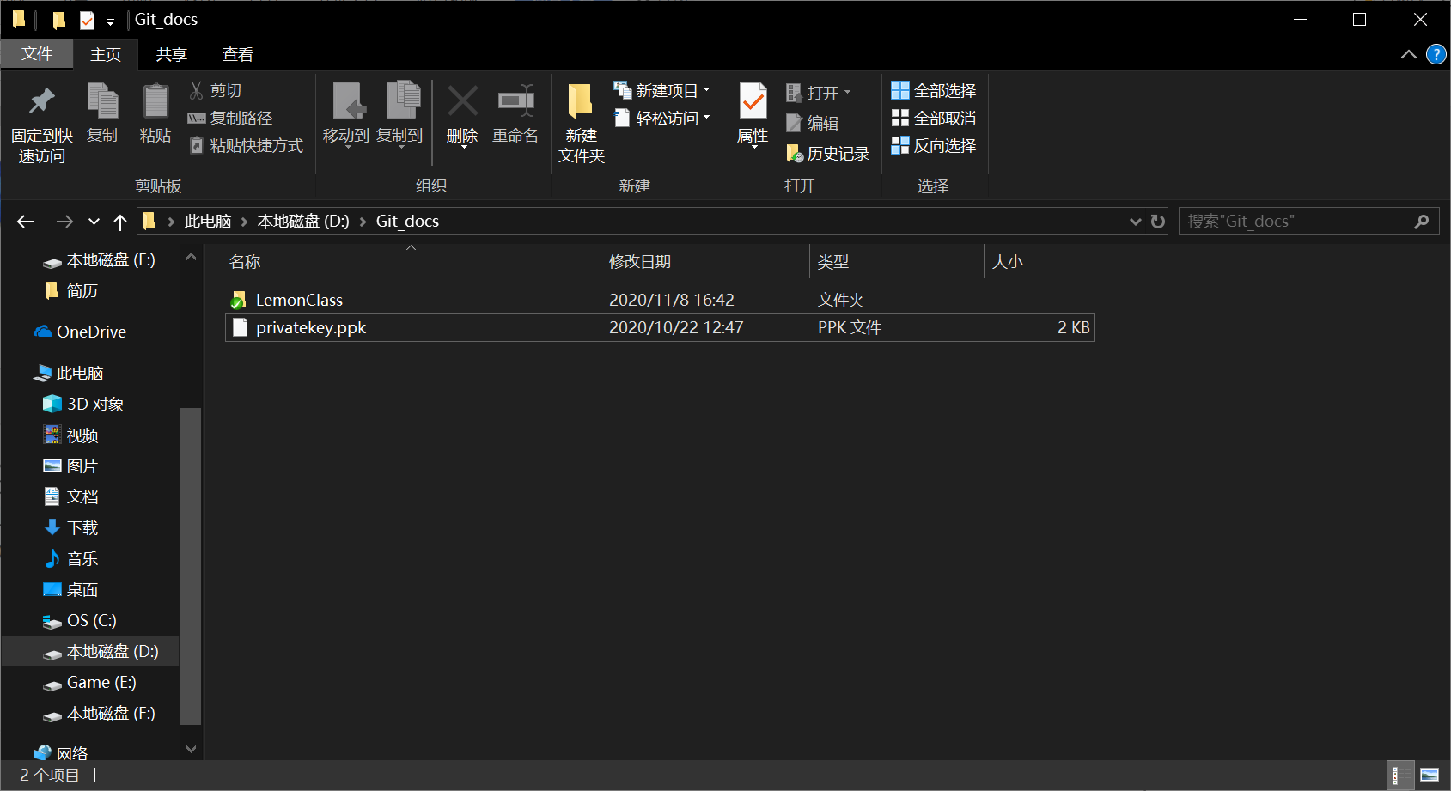

成功

*注：克隆一般只用于第一次使用。

1. 模拟开发人员上传文件至远程仓库，**并下载之**

①点击Add File按键，选中Create new file，点击后页面跳转

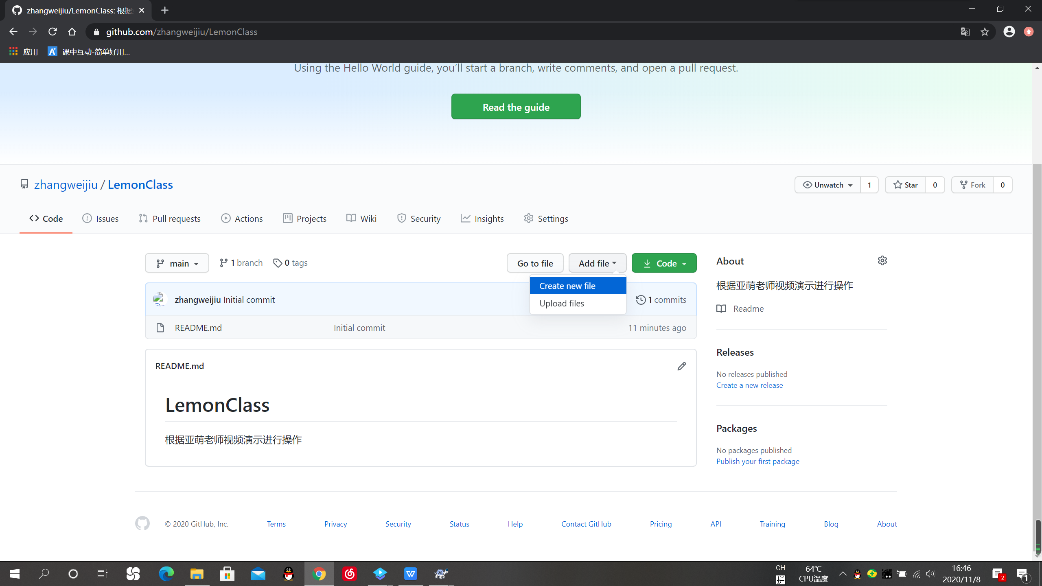

②同样填写所需要填写的信息，点击Commit new file，页面跳转

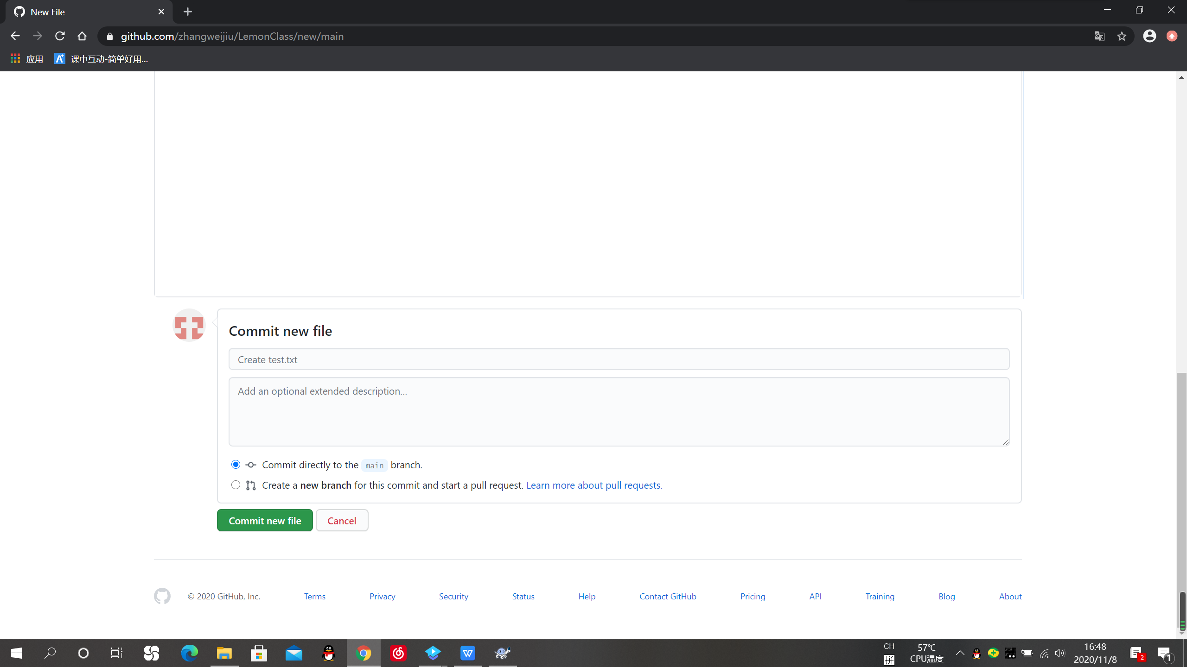

在盘符中点击右键选择TortoiseGit，点击拉取，在弹出的窗口中点击确定

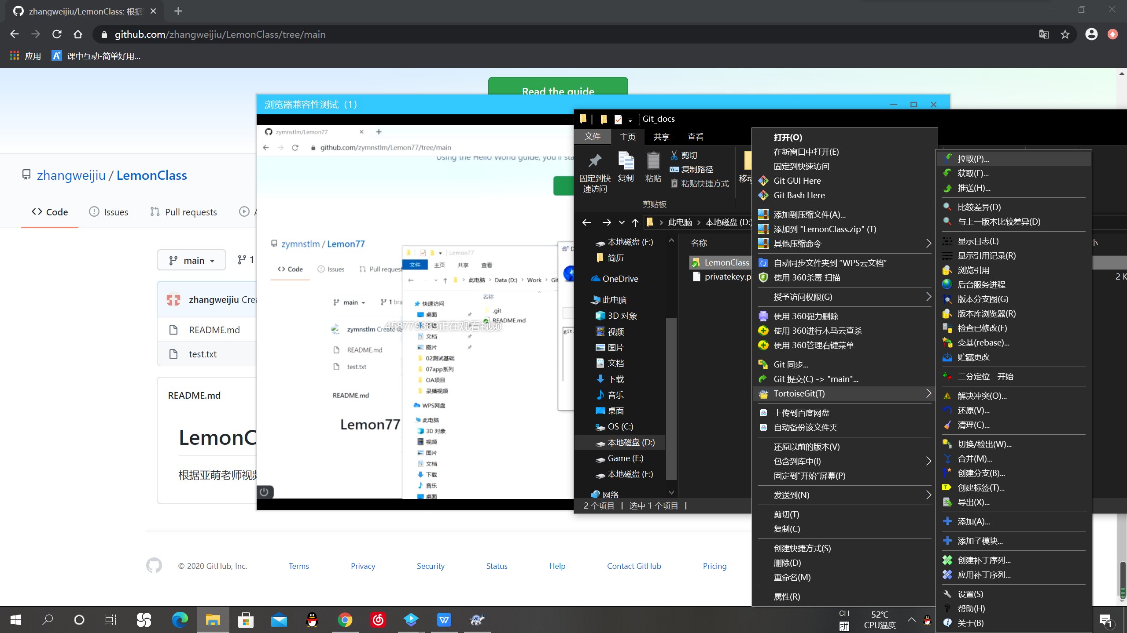

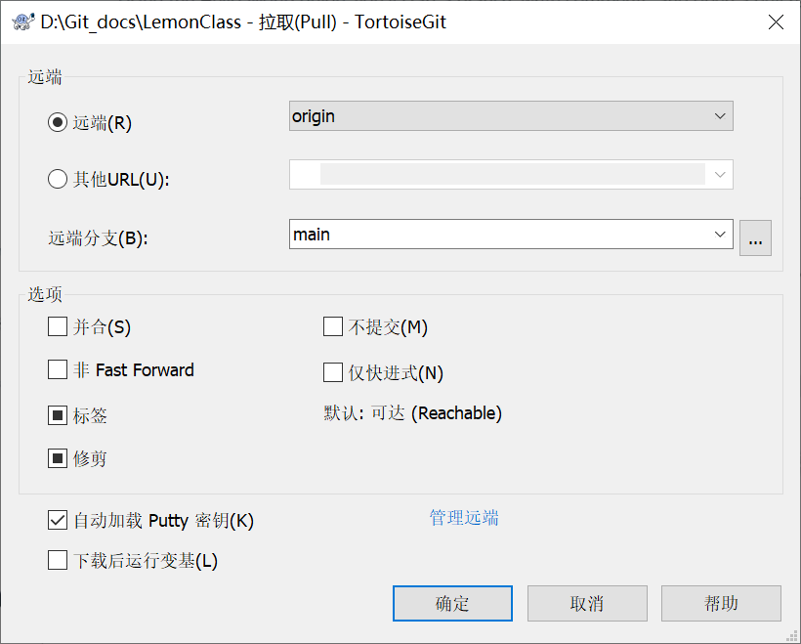

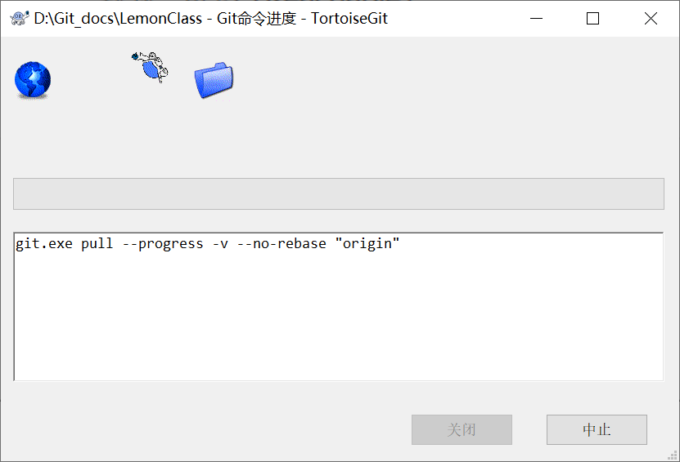

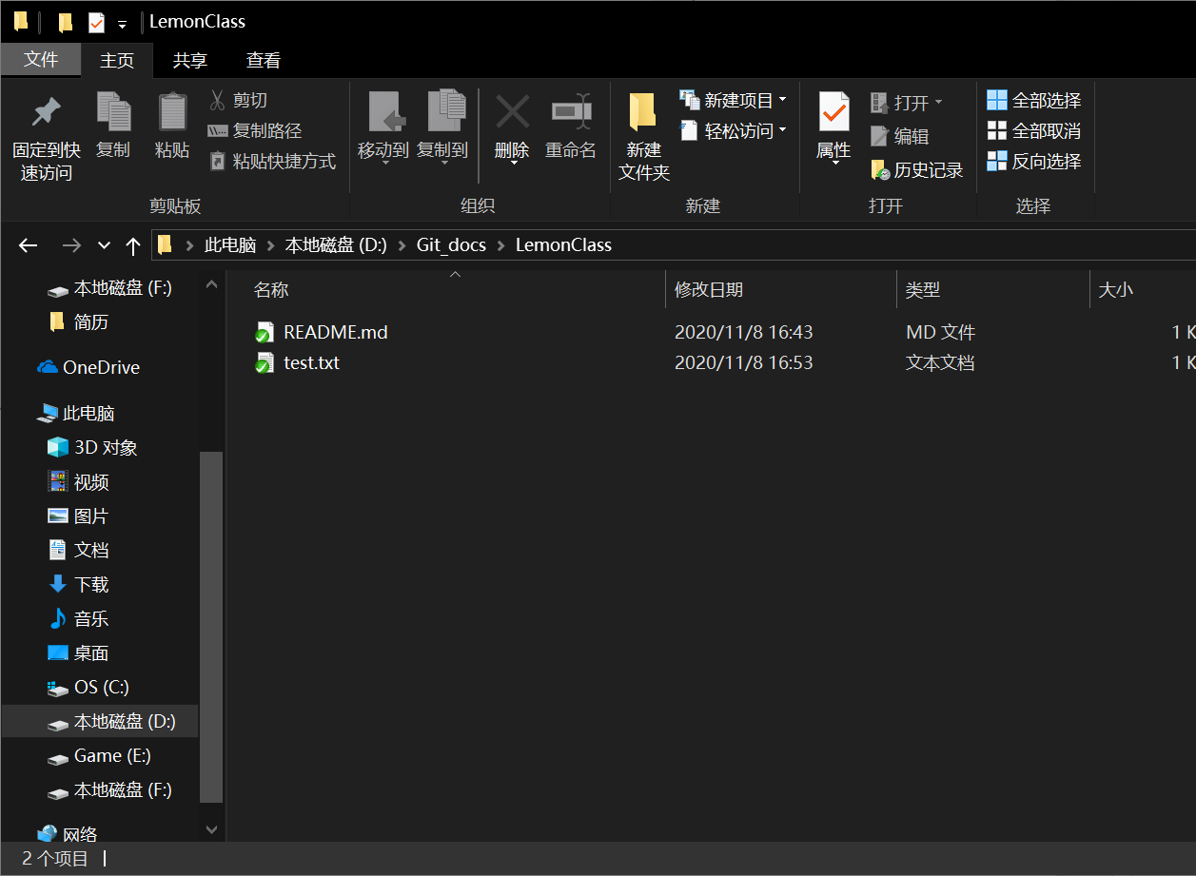

成功

1. **上传用例至远程仓库**

①将要上传的文件拖入本地仓库，点击右键选择TortoiseGit，点击添加，在弹出的窗口中点击提交

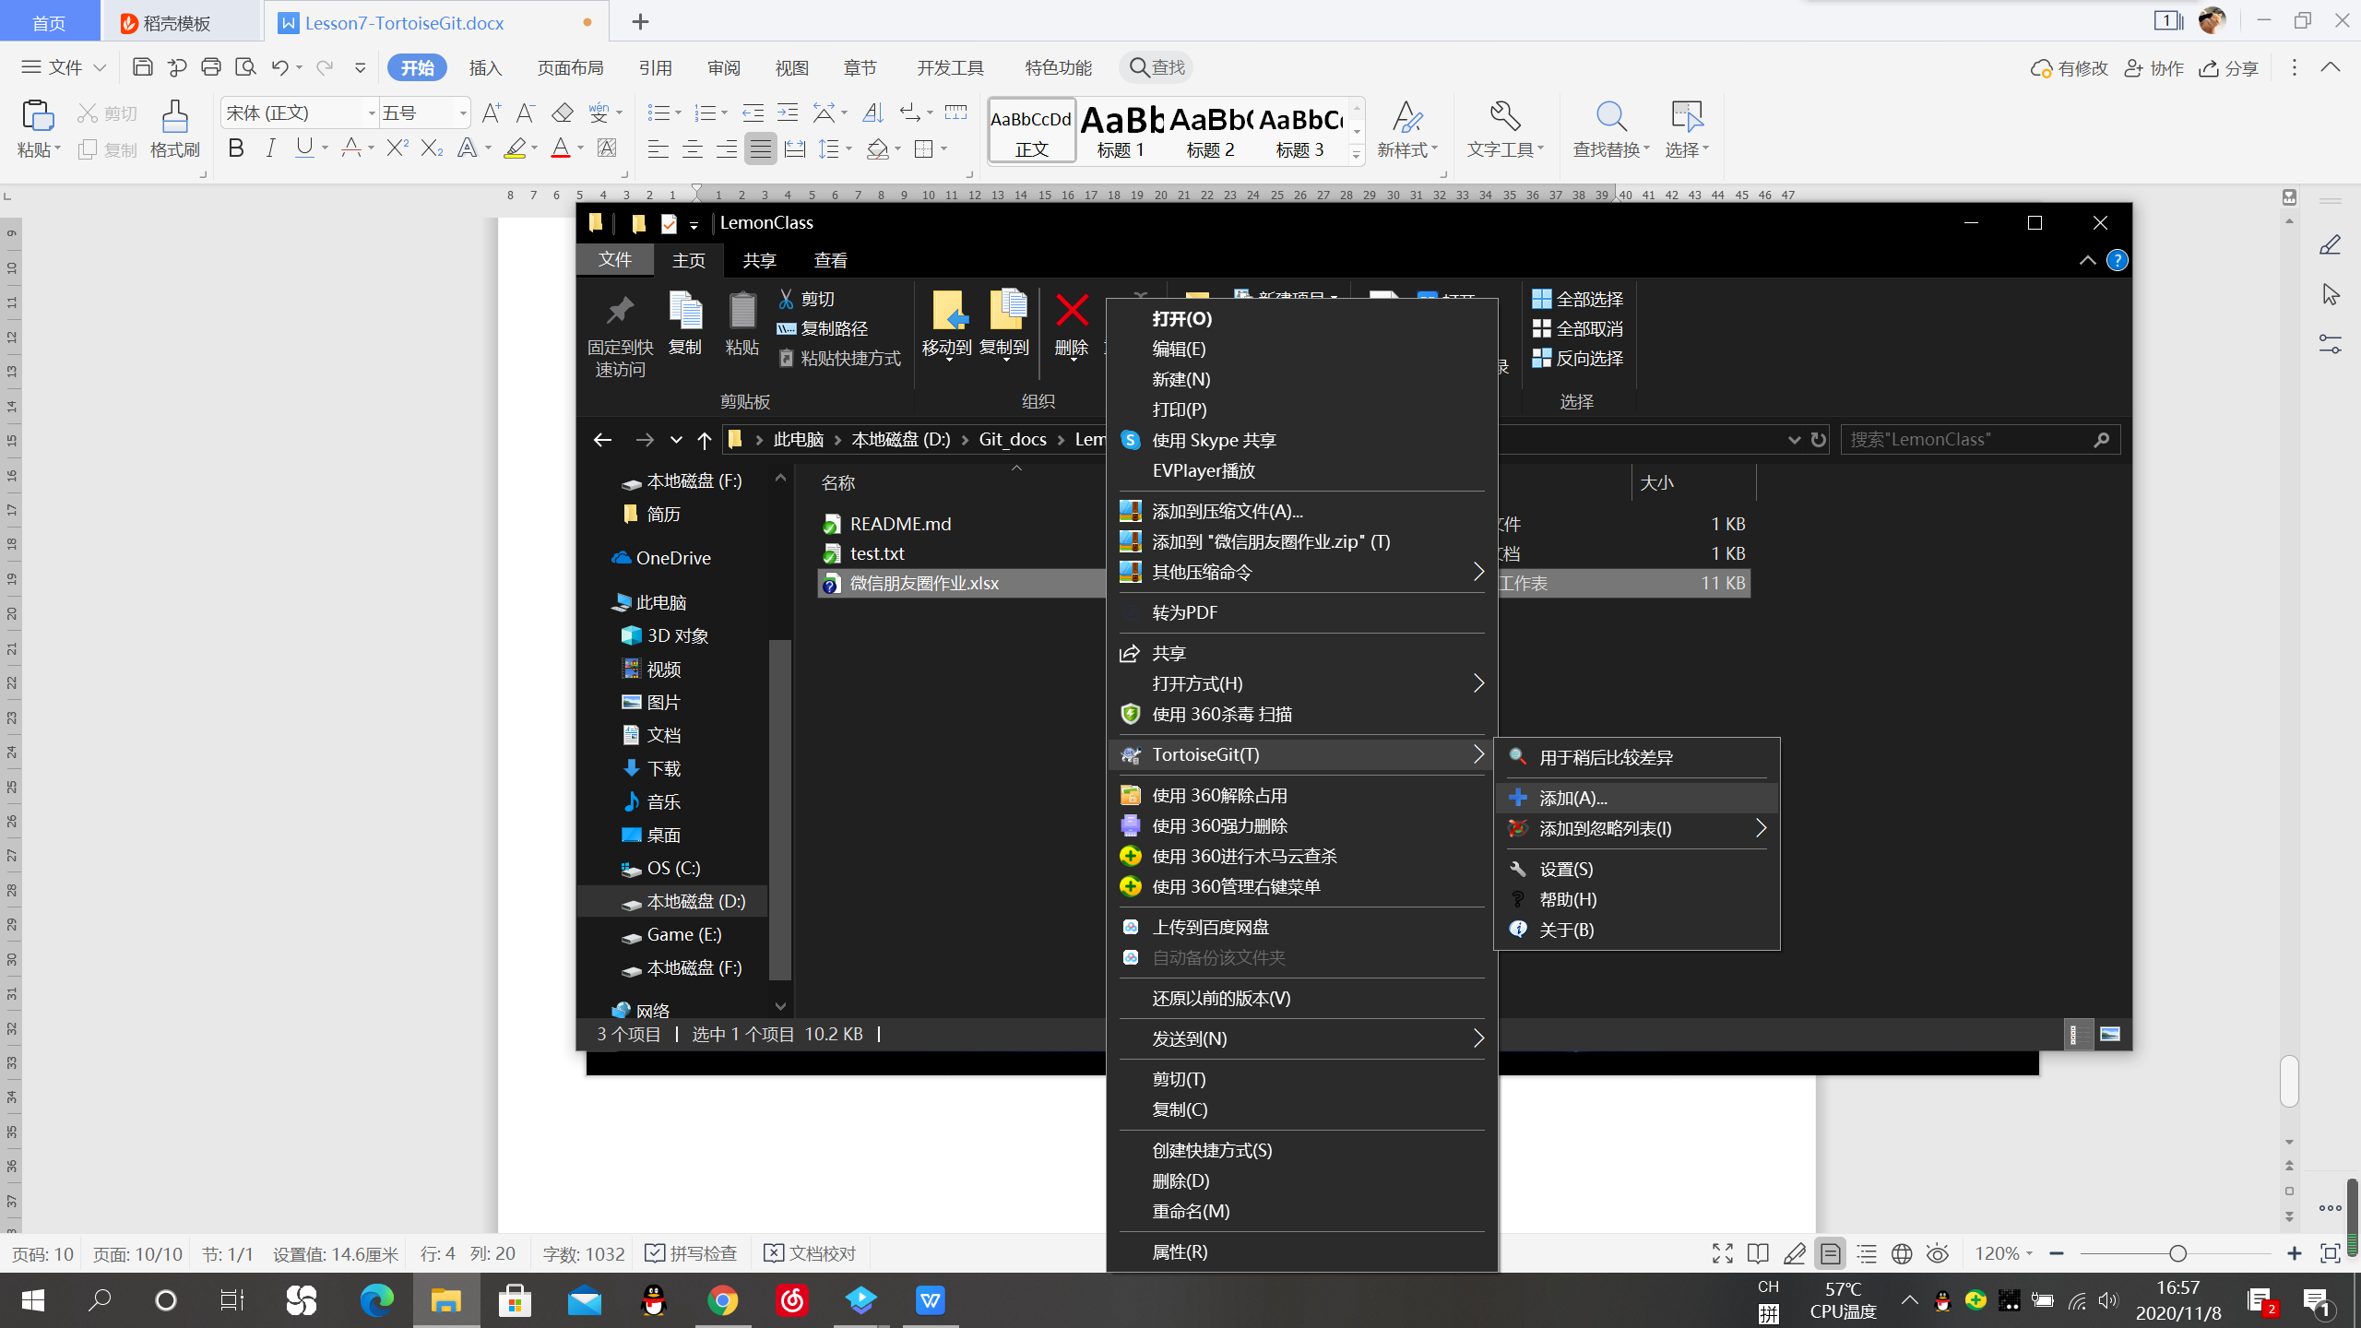

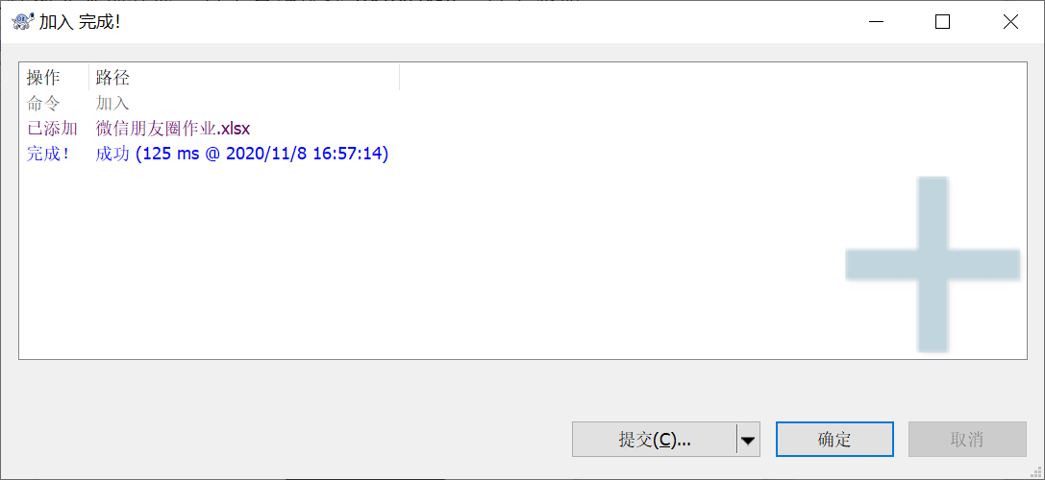

②同样填写所需要填写的信息，点击提交，在弹出的新窗口中点击推送，然后再在弹出的新窗口中点击确定

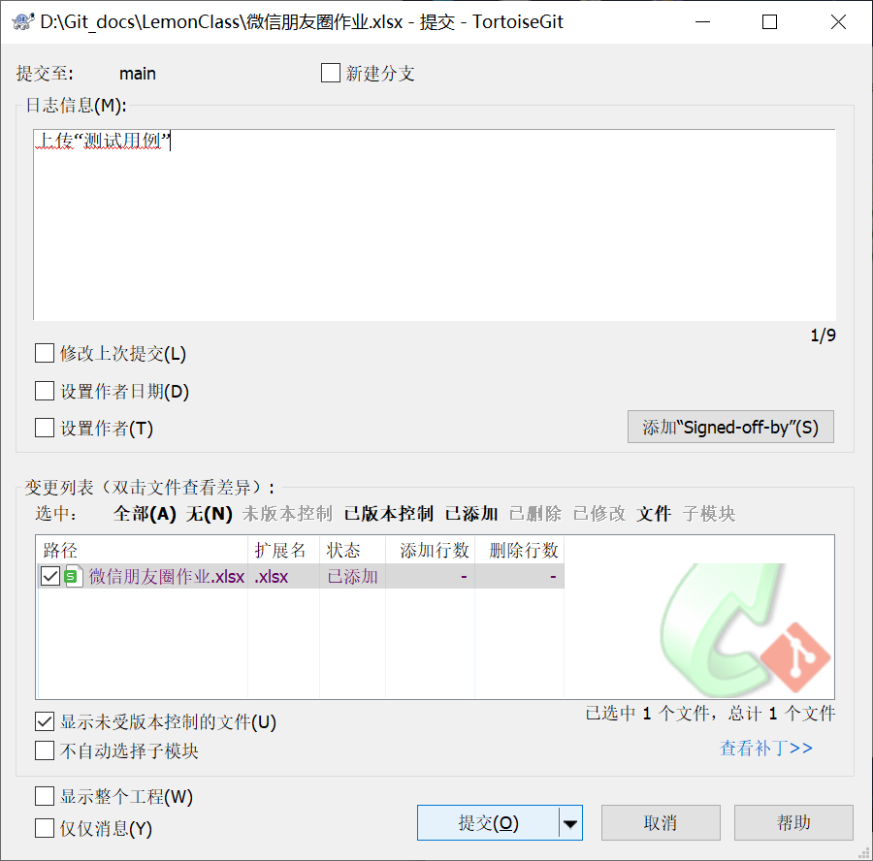

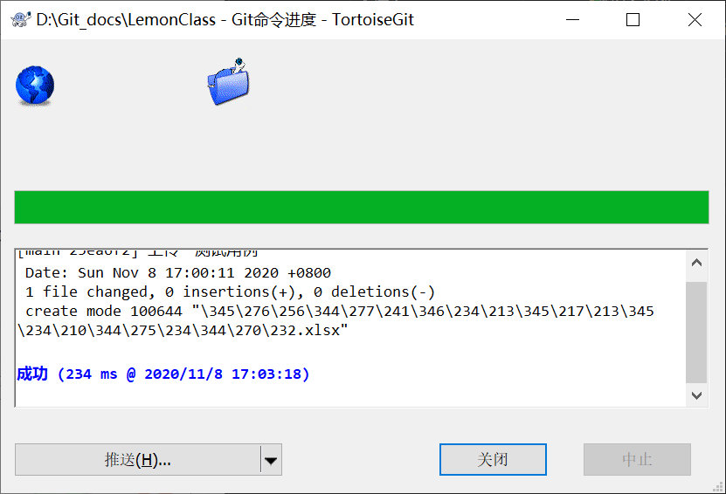

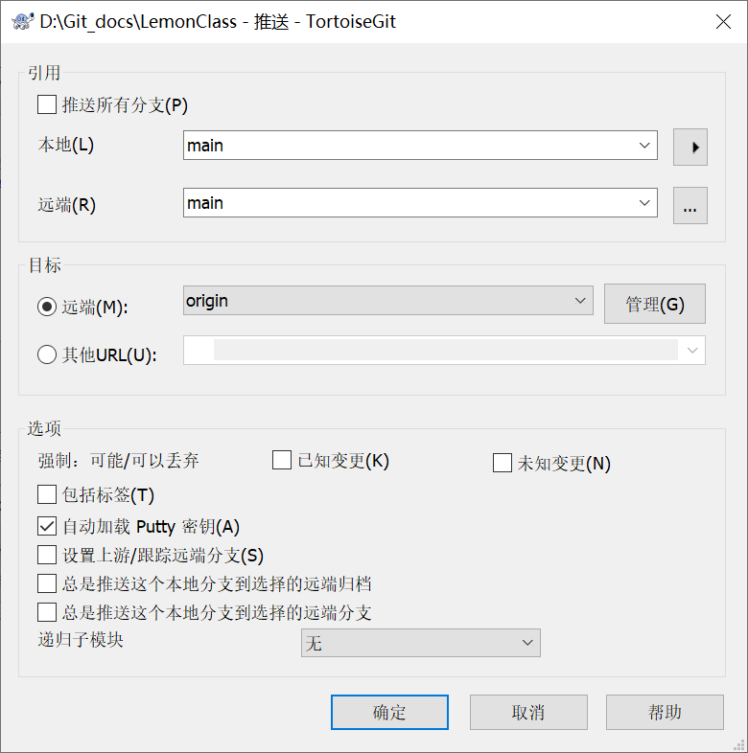

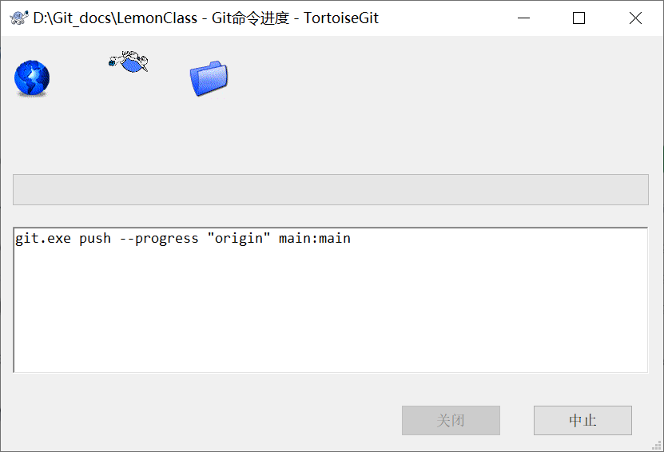

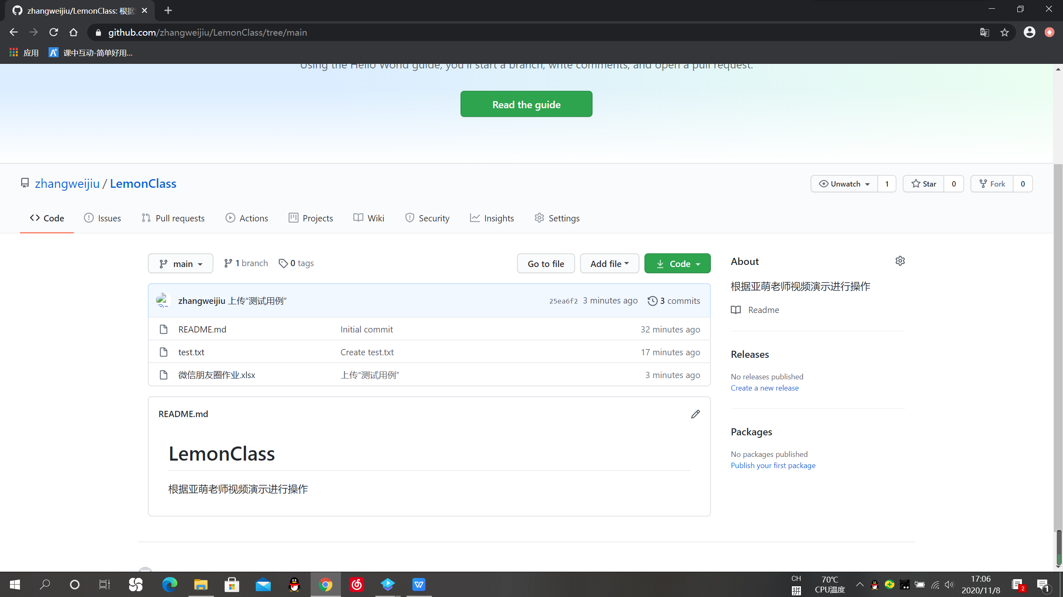

成功

**\*注：提交到本地仓库后，需要再进行推送( push) ，才能把文档资料推送至远程仓库中，其他人员才能进行下载**

1. 删除和恢复操作在此省略，**注意添加、提交和推送等操作的差别，以及本地仓库和远程仓库的差异**
2. **常见笔试面试题**
3. 你工作中用过Git吗？都用过哪些操作？

答：在上家公司的工作中，我只使用过Git的上传和下载操作。

1. Git和SVN的主要区别是什么?

答：SVN版本集中管理，所有的代码都在一台服务器上；分支和主线是不一样的URL地址路径。

Git分布式管理，去中心化，服务器和每个开发人员都拥有一个本地的代码管理仓库；分支和主线路径是一样的，而不同url地址路径可以使开发人员更好管理。